
дел. број: 18 / 2017
На Изборној седници Скупштине МК Карика из Вршца, одржаној дана 01. 05. 2017. у просторијама клуба донешена је следећа:
ОДЛУКА
о избору чланова Управног одбра
Сходно Стауту клуба члан 32. и Пословника о раду Скупштине члан 20, и Пословника о раду Управног одбора, Изборна Скупштина је донела одлуку о избору чланова Управног одбора. Изнесени су следећи кандидате:
1. Жељко Ћела ЈМБГ 0302970860017 из Вршца, ул. Васе Чарапића 8

2. Марко Радојичић; ЈМБГ 2709988870001 из Вршца, ул Н. Хероја Милана Тепића 31

3. Валентина Ћела; ЈМБГ 2907976865017 из Вршца, ул. Васе Чарапића 8

4. Велизар Вемић; ЈМБГ 2611976290093 из Вршца ул Маргитска 52

5. Савић Слободан; ЈМБГ 2206977870024 из Вршца ул. Иве Милутиновића 151
Одлука је усвојена једногласно, односно са 13 гласова „ЗА“, 0 гласова „ ПРОТИВ“ и 0 гласова „ УЗДРЖАН“.
Проследити:
- Ћела Жељку
- Вемић Велизару
- Савић Слободану
- Радојичић Марку
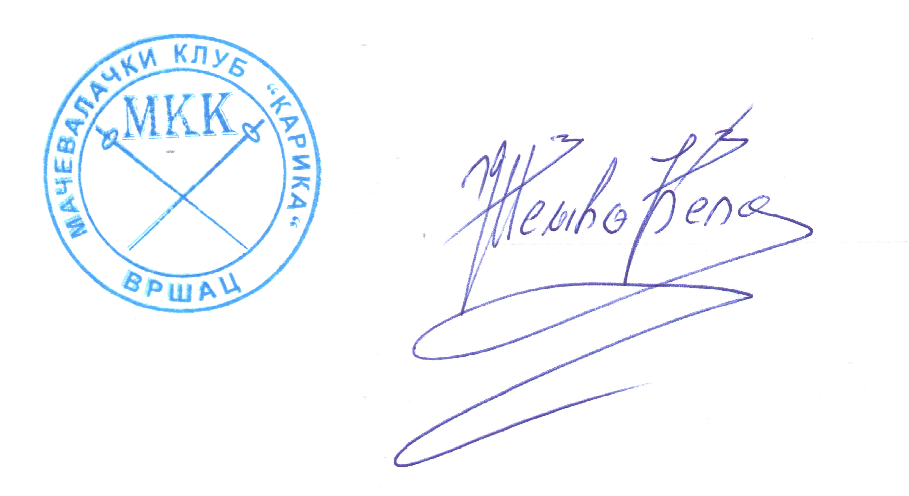
- Ћела Валентини
- Архиви Мачевалачког клуба Карика
У Вршцу Председник Скупштине МК Карика
01. 05. 2017. мп Жељко Ћела
__________________________

